Office 365 – instrukcje do logowania się dla uczniów – dostęp przez internet i aplikację
1. Instrukcje dostępu do Microsoft Teams za pośrednictwem internetu
Idź pod adres https://digitallearningteam.org/
Wybierz Learners - Office 365 Login (Uczniowie – logowanie do Office 365)
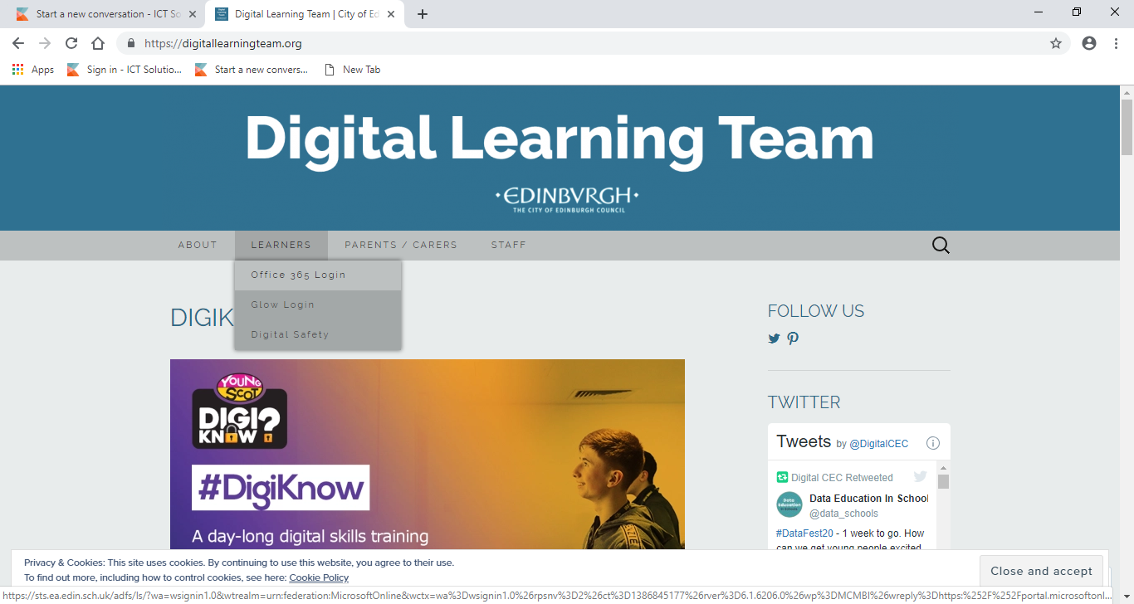
Wyświetli się następujący ekran:
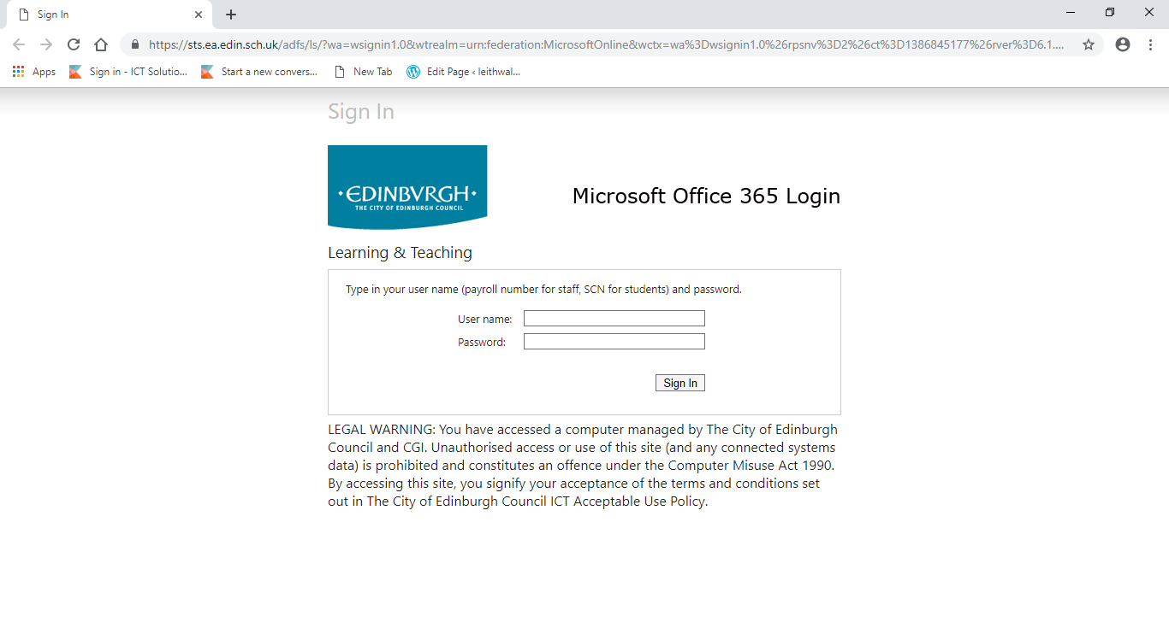
W polu username (nazwa użytkownika) wpisz unikalny kod studenta, czyli 9-ciocyfrowy numer, który znajduje się na pasku informacyjnym z hasłem (twój adres e-mail to ten numer plus @ea.edin.sch.uk lub jak napisano na pasku).
W polu password (hasło) wpisz kod, który znajduje się na pasku informacyjnym, składający się z kombinacji liter (małych i wielkich) i cyfr.
Kliknij sign in (zaloguj) – powinna się wyświetlić następująca strona (przy pierwszym logowaniu może wyświetlić się okno powitalne)
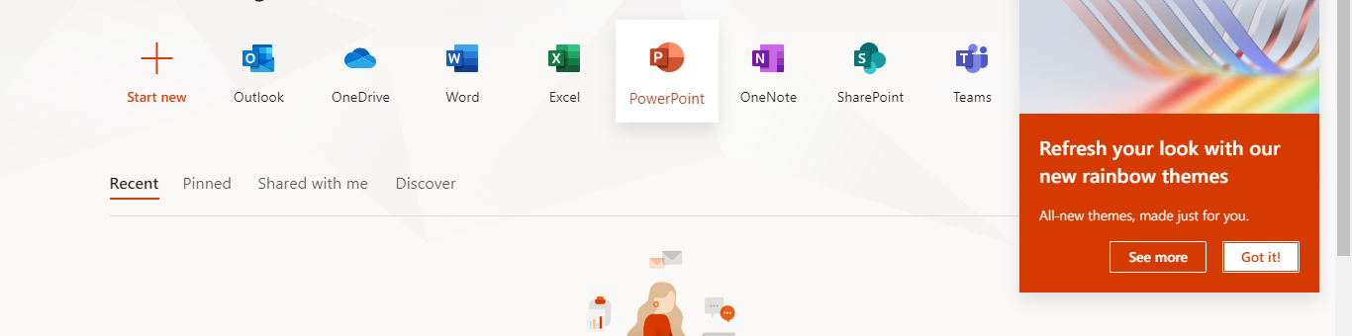
W grupach klasowych będziemy korzystali z e-maila i Teams do komunikacji z uczniami. Jeśli doświadczysz jakichkolwiek trudności podczas logowania, skontaktuj się ze szkołą, by uzyskać wsparcie.
2. Instrukcje dostępu do Microsoft Teams za pośrednictwem aplikacji
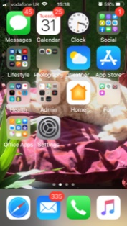 | Wybierz ikonę App Store (lub Google Play w urządzeniach Android) na swoim smartfonie lub tablecie.
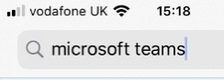 | Wyszukaj Microsoft teams.
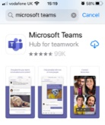 | Kliknij, by pobrać aplikację Microsoft Teams.
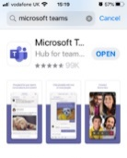 | Otwórz pobraną aplikację Microsoft Teams.
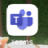 | Znajdź ikonę Microsoft Teams w swoim smartfonie i kliknij w nią.
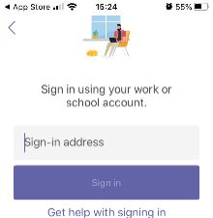 | Otrzymasz komendę, by wpisać swój adres do logowania.
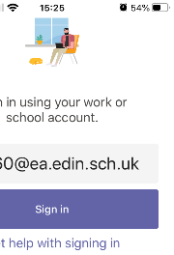 | Jest to twój 9-ciocyfrowy numer z końcówką @ea.edin.sch.uk  Na przykład: 123456789@ea.edin.sch.uk
 | Jeśli korzystasz z aplikacji Teams po raz pierwszy, możliwe, że zobaczysz ekran do logowania do modułu Nauka i Nauczanie. Wpisz swój 9-ciocyfrowy numer w polu username (nazwa użytkownika), a następnie swoje unikalne hasło.
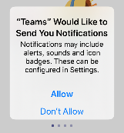 | Sugerujemy kliknąć “don’t allow” (nie zezwalaj) odnośnie powiadomień.
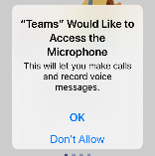 | Sugerujemy kliknąć “don’t allow” (nie zezwalaj) odnośnie dostępu mikrofonu.
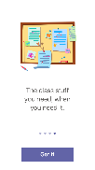 | Jeśli używasz aplikacji Teams po raz pierwszy, zobaczysz różne wiadomości powitalne. Następnie zobaczysz Team (zespół), do którego masz dostęp.
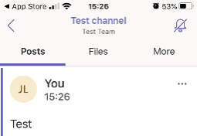 | Kliknij ikonkę swojego zespołu klasowego i dołącz do nas!

Jeśli masz trudności z logowaniem się, skontaktuj się ze szkołą, by uzyskać wsparcie.

